数据可视化本身就是一种数据分析方法，把数据用可视化的方法展示出来，本身就说明了一个故事，表达了一个观点，形成一种定性的判断。虽然在图形中没有写一个文字，但是图形却能呈现出强烈的数字对比。

**本季内容：**

00前言——数据可视化是一种数据分析方法

01点图——相对位置、相关关系02气泡图——点图的延伸，结构组合关系、相对位置、分类03线图——变化趋势、变化特征、规律**下季预告：**

04柱形图、条形图——比较大小及结构关系05饼图——事物的结构配比关系、配方06面积图——展示累积效果、结构关系、结构变化07雷达图、扇形图——多维图表，描述事物多个维度的特征08组合图——以上几种图形组合形成的较为复杂的图形

如下图左图所示，当我们把中国的GDP和全球其他发达国家的GDP放到一起时，可以看到中国排名第二，远远拉开排名第三的日本，并且是日本的两倍还多。但当我们看到右图时，发现中国人均GDP还不足日本的四分之一。除必需的标示外，在图片中没有多添加任何的评论或者总结性语言，但这两张图告诉了我们很多内容，虽然每个人的解读不同，但获取到的信息已经足够丰富。数据可视化本身就是数据分析的方法。

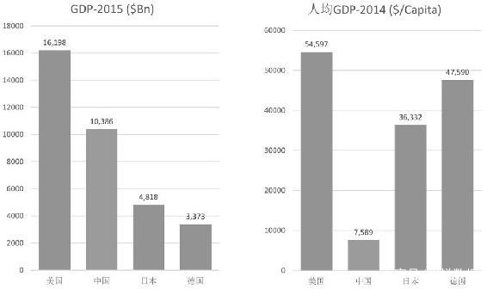

**同样的图形会有不同的解读，因为不同的人会有不同的理解和看问题的角度。**

**甲说：**虽然中国人均GDP非常低，远远落后于其他国家，但中国的综合经济实力已经是世界第二，而且远远拉开与第三名的距离——乐观主义者。

**乙说：**虽然中国的GDP在世界排名第二，但中国的人均GDP非常低，不足日本的四分之一，只有美国的七分之一——悲观主义者。

**丙说：**虽然中国的GDP不足美国的三分之二，却养活了四倍于美国的人口总量，我们确保了13亿人口的生活和生存质量，基本解决了温饱问题，并且在向小康社会前进——社会学家。

无论你的图形多么中立，总有人会有特殊的看法，就像相同的颜色在每个人大脑中形成的影像是不同的。

一对多年未见的好友一起走进了一家豪华的餐厅，点了一份78元的豆腐汤，在奢华的环境衬托下，他们并未觉得这个价格有什么问题。这对老友中的一个人第二天与一个同事去大排档吃午餐，点了一份同样的豆腐汤，售价为38元/份，这两个人都觉得这个价格贵了。为什么会有这种心理变化？环境不同而已。所以，环境本身也会左右我们对事物的看法，我们的看法既然会受到环境、情绪的影响，必然地，我们的看法就无法真正达到中立。

既然我们容易被环境所影响，在用图形表达数据的时候就要尽量避免人为的差异性存在，比如同样是红色，有些人认为是血淋淋的，有些人认为是激情洋溢的；同样是绿色，有些人认为是春意盎然，有些人认为是冷冰冰的。即使是同样的颜色也会有色温、色调的差异。为了避免这些问题，在一套图形中，要尽可能地选择一个比较符合逻辑的颜色序列来搭配，以保证表达的一致性。

**在进行图形化表达的时候，要符合人们认知事物的逻辑，从而不需要更多的解释，让图形自己会说话。**

**01**点图——相对位置、相关关系

**点一般用来标识一个事物的“位置”，以及在“位置”上的相互关系。**在做点图时，一般至少要用两个维度来描述事物，然后用点标识该事物在两个维度上的位置关系。两个维度比较容易做成象限，4个象限（2×2等分）或者9个象限（3×3等分）均可。如果多个点在一张图上，则可以标识各个点之间的相互关系，于是就做成了“散点图”。

下图是两张点图，每个点代表一个事物，其从两个维度上来评测了这个事物。这样的例子有很多，如波士顿矩阵、麦肯锡·GE矩阵等。

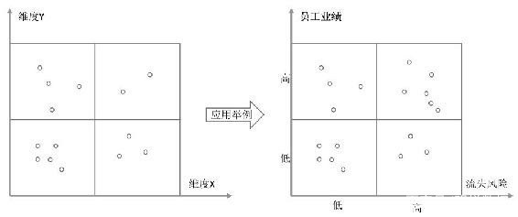

如果点代表的是同一个事物在不同条件下的状态，也就是说是一个事物在两个维度下不同的状态值，则可以根据点图的分布了解两个维度参数之间的关系。

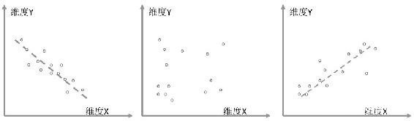

散点图是一个比较好的用来标识两个事物之间关系的工具。例如一个公司采用计件工资与计时工资相结合的计薪方式，因为生产的波动性较高，且员工受劳动合同法的保护，公司不能灵活地调整员工数量，所以员工数量（或者员工工资总额）与产量之间存在一定的不确定的关系。而这个关系在理论上来说应该呈线性关系，实际上的差别有多大，与公司人力资源管理的敏捷性有非常大的关系，它是衡量人力资源管理能力的重要指标，因此可以用点图来表示。

下面这张图标识了公司在两年内每个月参与生产的人数与公司月度的产值情况，其中2011年的人数控制能力明显下降，2010年的人数控制得非常好，线性关系非常明显。

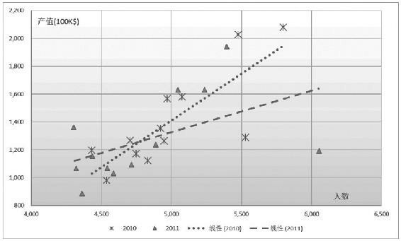

**02**气泡图——点图的延伸，结构组合关系、相对位置、分类

在点图的基础上，把每个点的大小也标识出来，就形成了气泡图。气泡图是在点图的基础上延伸出来的，具有三维变量衡量的指标。每个气泡代表不同的事物主体，各个主体在三个维度上的差异决定着气泡图的位置和大小，如下图所示。

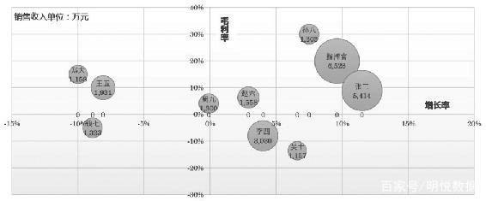

使用气泡图可以对产品、客户、市场、区域、业务、员工、竞争对手、供应商、渠道商等各种主体进行分类分析，用气泡大小来代表主体的大小。

**03**线图——变化趋势、变化特征、规律

线图一般用来标识事物发展变化的趋势和规律（见下图），通过线条的变化我们知道事物沿着什么样的轨迹在发展，未来会发展到什么地方——潜意识地就会延伸下去。人们能够根据线条的形状做出特征和规律的总结，不需要特殊指明。

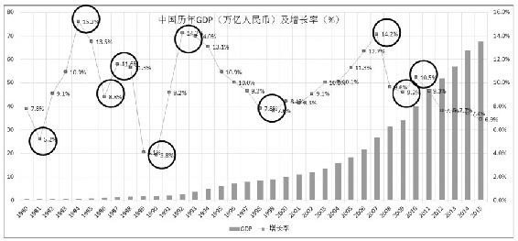

如下图所示，将中国自改革开放后历年GDP的增长率放到一张图中并用曲线来表示，我们很容易就可以看出有3个倒立的“V”字。

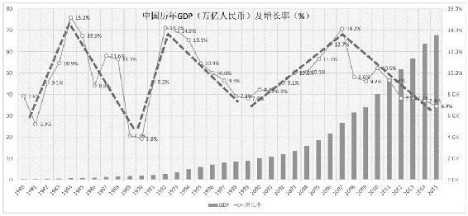

这3个倒立的“V”字代表着中国经济发展的3个重要历史时期。

**第一个倒立的“V”字是中国处于计划经济转型到市场经济时期。**1979年是中国改革开放开始之年，此时释放了大量的市场机会，“下海”成了热词，只要是下海早的人，基本都捞到了第一桶金。此时是中国经济快速发展的“机会红利期”。随着机会越来越少，之后中国经济增速开始出现下行。

**第二个倒立的“V”字是中国处于经济改革的第二个时期。**1991年，邓小平南巡，开放经济特区，在这个时期中国为了购买国际的技术和设备，放开出口，此时“出口换汇”是热词。大量的产品出口拉动了中国经济的发展，因为出口加工需要大量的劳动力，剩余劳动力得到充分利用，此时是“人口红利期”。随着就业程度的饱和，劳动力成本上升，之后中国经济增速开始出现下行。

**第三个倒立的“V”字是中国处于经济改革的第三个时期。**2001年，中国正式加入WTO（世界贸易组织），各种进出口壁垒逐步得到消除，中国迎来了更加宽松的政策环境，这个时期可以算作“政策红利期”。中国经济在2008年世界金融危机之后出现大幅度下滑，为了延缓经济下滑，中国推出多个万亿元投资政策，资本红利延缓了经济增速的下行，但效果没有预期中的好，持续下滑成为不可逆转的趋势，直到现在。

要想了解事物的发展变化规律，线图是最直观的表现方式，它能够让你一眼洞穿数据背后的变化情况。如果将上图中的中国历年GDP数据换成表格的形式（见下表），则普通人是无法直接获得非常直观的洞察（Insights）的。

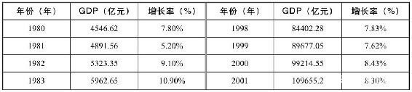

中国历年**GDP**数据1

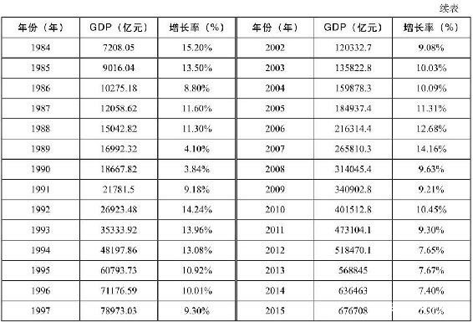

中国历年**GDP**数据2

参与股票投资的人基本都会看股票的价格曲线图和指数曲线图，并根据图形来判断股票价格的涨跌情况。对于上图中的中国历年GDP变化的曲线图有更多的解读方法，例如从转型期的视角来看这张图，则可以有如下图所示的解读方法。

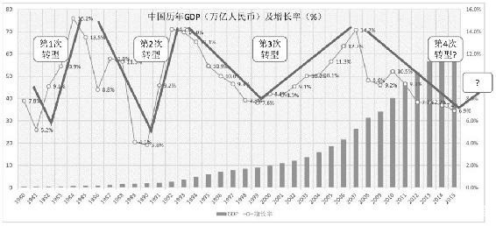

从经济转型的视角看，中国经济经历了3次比较成功的转型，这让中国经济保持了长时期的快速增长，而现在中国处于第4个转型期，而且2016年是关键的一年，此次转型是否成功决定着中国经济未来的走势。

**“一图胜千言”，利用图表我们能够将数据背后的规律和特征演绎出来。**

要衡量一家公司的管理能力和水平，看看他们在开会时所展示的报告就可以判断。如果报告全部是Word文档、文字性说明，没有图表，那么就说明他们解读数据的能力非常差。不能解读数据背后的特征与规律，如何保证决策的准确性和正确性？如何确保公司稳健地发展？绝大多数企业倒闭都是由决策失误造成的，利用数据的图形化、可视化，可以大幅度提升我们解读数据的能力。

全文摘自《企业经营数据分析-思路、方法、应用与工具》赵兴峰著